Министерство образования Республики Беларусь

Учреждение образования

БЕЛОРУССКИЙ ГОСУДАРСТВЕННЫЙ УНИВЕРСИТЕТ ИНФОРМАТИКИ И РАДИОЭЛЕКТРОНИКИ

Факультет Компьютерных систем и сетей

Кафедра ЭВС

Отчёт по лабораторной работе №1

«Программирование синусоидальных сигналов методом суммы двух углов»

Вариант 12

Выполнил: Проверил:

студент гр. 850701 Шемаров А. И.

Филипцов Д. А.

Минск 2020

**Цель:**

Знакомство с различными алгоритмами формирования синусоидальных сигналов, разработка и отладка программы генератора синусоидальных сигналов на основе рекуррентно-аналитического метода суммы двух углов на ассемблере процессора TMS320VC5402.

**Исходные данные:**

|  |  |  |
| --- | --- | --- |
| **Вариант** | **N (длина 1-й гармоники)** | **Gar (№ гармоники)** |
| 12 | 208 | 10 |

Исходный код:

N .equ 208

GAR .equ 10

CNT .equ 2

SIZE .equ N*CNT

S1GAR .equ 990; S1 = sin(2*pi/N)*2^15 = 989,69 (0,0302030278)

C1GAR .equ 32753; C1 = cos(2*pi/N)*2^15 = 32 753,05 (0,9995437845)

.mmregs

.def _c_int00

.text

_c_int00:

LD #Sn, DP

SSBX SXM

SSBX OVM

STM GAR-1, AR0; AR0 = GAR-1

STM #Sk, AR1; AR1 = addr(Sk)

STM #Ck, AR2; AR2 = addr(Ck)

STM #S1, AR3; AR3 = addr(S1)

STM #C1, AR4; AR4 = addr(C1)

STM #RES, AR5; AR5 = addr(RES)

STM #0, AR6; AR6 = CNT-1

STM #0, AR7

garm_n:

LD *AR4, T; T = *AR4 = C1

MPY *AR1, A; A = T * (*AR1) = C1 * Sk

LD *AR3, T; T = *AR3 = S1

MAC *AR2, A; A = A + T * (*AR2) = C1 * Sk + S1 * Ck

STL A, -15, *AR5+; *AR5 (RES) = AR1 (Sn)

LD *AR4, T; T = *AR4 = C1

MPY *AR2, B; B = T * (*AR2) = C1 * Ck

LD *AR3, T; T = *AR3 = S1

MAS *AR1, B; B = B - T * (*AR1) = C1 * Ck - S1 * Sk

STL A, -15, *AR1; *AR1 = Sk = high(A)

STL B, -15, *AR2; *AR2 = Ck = high(A)

BANZ garm_n, *AR0-; for (i = AR0, i!=0, i--)

BANZ cnt, *AR6; for (i = AR6, i!=0, i--)

BANZ end, *AR7

STM #Sn, AR1; AR1 = addr(Sn)

STM #Cn, AR2; AR2 = addr(Cn)

STM #Sk, AR3; AR3 = addr(Sk)

STM #Ck, AR4; AR4 = addr(Ck)

STM #RES, AR5; AR5 = addr(RES)

STM CNT, AR6; AR6 = CNT

STM #1, AR7

cnt:

STM N-1, AR0; AR0 = N-1

BANZ garm_n, *AR6-; for (i = AR6, i!=0, i--)

end:

NOP

NOP

NOP

.align

.data

Sn .word 0x0000; Sn(0) = 0

Cn .word 0x7FFF; Cn(0) = 1

Sk .word 0x0000; Sk(0) = 0

Ck .word 0x7FFF; Ck(0) = 1

S1 .word S1GAR

C1 .word C1GAR

RES .space SIZE*16

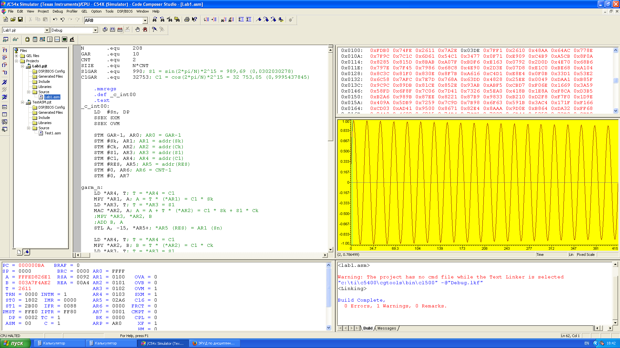

Рисунок 1 – результат выполнения программы (sin)

**Вывод:** В ходе выполнения лабораторной работы была произведена генерация синусоидального и косинусоидального сигналов методом суммы двух углов.